Soubor produktů z masivního dřeva nabízí řešení nedostatečných kapacit českých škol
Každý rok roste potřeba stavebních úprav českých škol. Zatímco některé stárnou a vyžadují nákladné opravy, jiné jsou příliš malé a hledají možnost navýšení své kapacity. Existují dokonce i regiony, kde je reálný nedostatek škol, jako například ve středních Čechách. Aktuální krizi je třeba řešit rychle a efektivně. Stora Enso poskytuje řešení pro snadnou a rychlou stavbu škol, ale i kanceláří a dalších budov pomocí souborů dřevěných produktů Sylva.
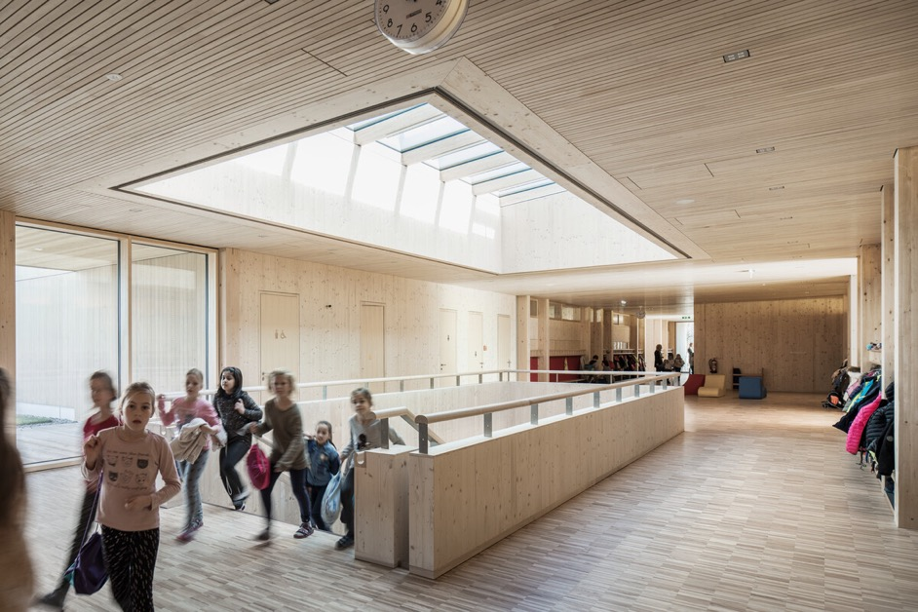Obrázek 1: Základní škola, Hallwang, Rakousko. Foto Albrecht Imanuel Schnabel
Mnoho školních budov v ČR, ale i v Evropě je víc než 40 let starých. Většina byla postavena před rokem 1976. Spoustu z nich bylo vybudováno narychlo v reakci na rostoucí populaci. Dočasné stavby se ale postupem času staly trvalými. Dnes velká část škol zoufale potřebuje rekonstrukci.
Staré školní budovy už nestačí
Část škol je v havarijním stavu, staré budovy jsou energeticky velice náročné a nesplňují aktuální standardy. K tomu se přidává narůstající potřeba dalších míst ve školách. Aktuálně je největší krize v Praze a Středočeském kraji, kde jsou kapacity škol vyčerpány a převis studentů na všech stupních škol je zde největší. Místa ve školách ale chybí i v dalších velkých městech, například v Brně, Plzni či Mladé Boleslavi.
Nejpalčivější je situace na středních školách, kam začínají nastupovat silné ročníky narozené mezi lety 2008 a 2011. Podle údajů ministerstva školství by v letošním roce mělo deváté třídy opustit přes 100 000 žáků, což je asi o desetinu víc než v loňském roce. Pro srovnání – ve školním roce 2015/2016 jich chodilo do devátých tříd asi 75 000. ČSÚ odhaduje, že počet žáků v Česku začne do roku 2030 klesat.
Krize už je tu, ale řešení se teprve hledá
Vybudování nové školy v současnosti zabere 3–8 let a stojí asi 1,3 miliardy korun. U mateřských škol je to asi sto až dvě stě milionů.
Podle Jana Zemana, analytika společnosti Eduin, problematika kapacit škol náleží spíše než Ministerstvu školství jejich zřizovatelům, tedy obcím. Ty však mnohdy nemají komplexní pohled na situaci a zabývají se jí pozdě nebo vůbec. Je totiž třeba důkladně sledovat demografický vývoj a počítat se silnými ročníky. Některé školy řeší rychlé navýšení kapacity pomocí provizorních kontejnerových přístaveb. Ne vždy je ale toto řešení možné a také nemusí projít přes požadavky hygieny.
Chytře, rychle, efektivně
Současně s kapacitními problémy se ředitelé a zřizovatelé škol potýkají i s nárůstem cen energií, který všechny postihl v posledních měsících. U každé nové stavby či rekonstrukce tedy ještě více než kdy dřív hledí i na energetickou úspornost.
Rychlým a dlouhodobě udržitelným řešením by se mohly stát moderní dřevěné konstrukce.
Lehčí a pevnější nízkouhlíková konstrukce
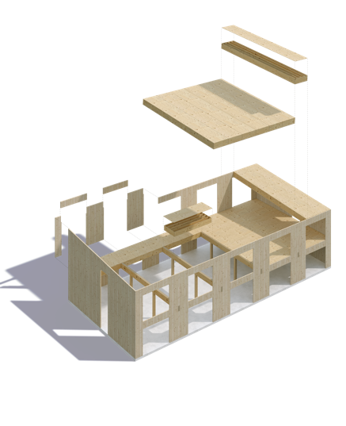
Stavebnictví je zodpovědné za 37 % celosvětových emisí uhlíku. Jedním z řešení tohoto problému je udržitelná stavba ze dřeva. Stromy během svého životního cyklu absorbují oxid uhličitý a ukládají ho v podobě uhlíku. Když se nevytěží, začnou se časem rozpadat a uhlík uvolňovat zpět do atmosféry. Využitím dřeva na stavbě vytvoříme dlouhodobé úložiště uhlíku.
Obrázek 2: Vizualizace, Rendering by Futuredesign – budova školy, Stora Enso School Concept
Stavby ze dřeva jsou nejen udržitelnější a stejně dostupné jako ocel a beton, ale pomáhají také vytvářet lepší prostředí pro vzdělávání. Bylo prokázáno, že mají pozitivní vliv nejen na zdraví a pohodu dětí, ale i na jejich studijní výsledky.
Stora Enso je jedním z největších soukromých vlastníků lesů na světě a předním výrobcem v oblasti dřevěných konstrukcí, obalů a biomateriálů. Tato společnost vyvinula jednoduché, dlouhodobě udržitelné a kvalitní řešení, které už nyní pomáhá řešit krizi s kapacitou škol v mnoha zemích: stavebnicový systém Sylva. Jedná se o soubor produktů na míru vyrobených pro daný projekt z masivního dřeva. Sylva zahrnuje všechny potřebné komponenty, jako jsou stěny, podlahy, stropy, schody, trámy, sloupy a další. Budovy z tohoto stavebního systému přinášejí řadu výhod – řeší zdravotní problémy, nedostatek pracovních sil a jsou cenově konkurenceschopné budovám z betonu. Sylva je latinské slovo pro les a dřevo, současně také představuje ochrannou známku (Sylva™ by Stora Enso).
Výhody stavby školních budov ze stavebnicového systému Sylva
- Optimální prostředí pro učení a pohodu ve školách
Biofilní design (propojení vnitřního prostoru s přírodou a zelení) má pozitivní vliv na učení, paměť, emoce i rozvoj sociální inteligence. U dřevěných interiérů byl také vědecky prokázán pozitivní dopad na kvalitu vzduchu, imunitu, hladinu stresu a koncentraci. Žáci v biofilních školních třídách dosahují 3,3krát lepších studijních výsledků.

- Univerzální stavební řešení
Konstrukce ze systému Sylva jsou lehké a vysoce nosné, takže jich lze snadno používat i pro nástavby na starší budovy a lze je jednoduše kombinovat se stávajícími stavebními materiály.

- Efektivita nákladů a úspora energie
Významná úspora na provozních nákladech dřevěných budov. Vytápění je levnější díky skvělým izolačním vlastnostem a tepelné odolnosti masivního dřeva. Díky tomu, že je stavebnicový systém Sylva prefabrikovaný z vysoce kvalitního certifikovaného dřeva, mají budovy z něj obvykle dlouhou životnost a jen nízkou potřebu renovace či přestavby.

- Efektivita výstavby
Pro aktuální potřebu škol je významným faktorem rychlost výstavby – minimálně o 30 % rychlejší než u staveb z betonu – průměrná rychlost je jedno patro za týden. Na rozdíl od betonu lze s dřevem pracovat i v mraze, je tedy možné stavět po celý rok.

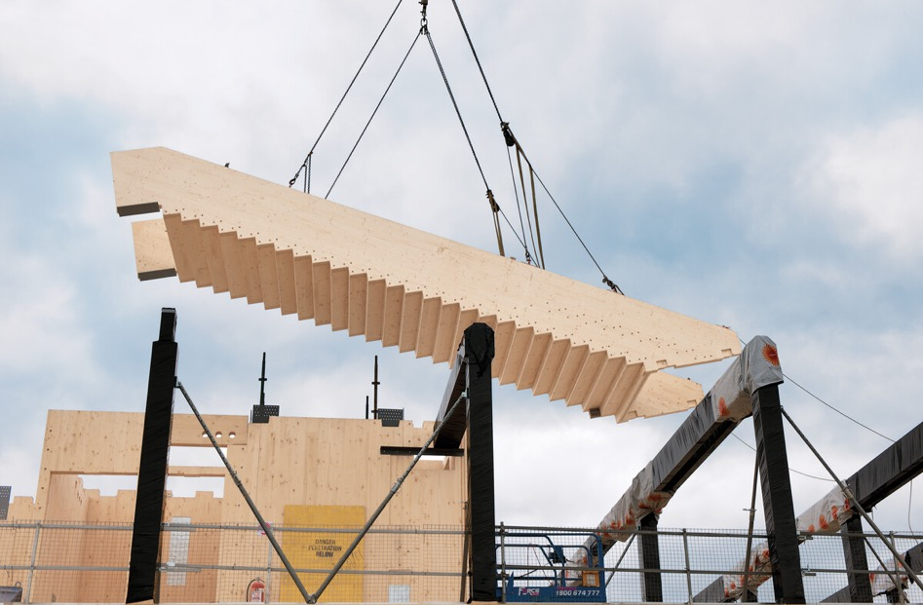
Obrázek 3: Schodiště v knihovně the Dock Melbourne, Austrálie. Foto Lendlease
- Řešení nedostatku pracovních sil
Na místě výstavby není potřeba vysoce kvalifikovaná pracovní síla, jelikož veškeré komponenty jsou již přesně připraveny ke smontování z výroby. Pracovníci s různou úrovní dovedností se mohou velmi rychle naučit s těmito komponenty pracovat. Typicky pracuje pět montérů a jeden jeřábník rychlostí méně než 9 minut na m² plochy stěny nebo podlahy ze systému Sylva.

- Dodržení stavebního zákona a požárních předpisů
Budovy ze systému Sylva splňují všechny požární předpisy díky přirozeným vlastnostem dřeva a moderním protipožárním nátěrům. Konstrukce Sylva může při plně rozvinutém požáru zůstat stabilní dvě hodiny i déle. Tyto konstrukce se dají využít i pro výškové budovy, jak dokazuje mnoho staveb napříč Evropou. Stále častější jsou budovy s dřevěnou konstrukcí o 16 patrech. V ČR je však maximální výška dřevostaveb omezena na 12 m, což odpovídá pěti standardním podlažím (ČSN 73 0802 ED.2).

Škola blízká přírodě i lidem
Příkladem školy, kde se úspěšně podařilo využít dřevěné konstrukce, je ZŠ Slatiňany. Zde se v posledních letech potýkali s rostoucím počtem žáků a nedostatkem odborných učeben. Škola chtěla pro přístavbu využít prostor nad přízemní budovou se šatnami. Kvůli statice ale potřebovala najít řešení z lehkých konstrukčních materiálů. Nástavba nakonec byla vybudována z dřevěných CLT panelů firmy Stora Enso. Nyní mají budovu, kde je stálé klima a příjemné ovzduší s vůní dřeva. Ředitel Ivo Mandys je s projektem velmi spokojen i z hlediska toho, že díky dřevostavbě škola navazuje na svůj vzdělávací program Škola blízká přírodě i lidem.
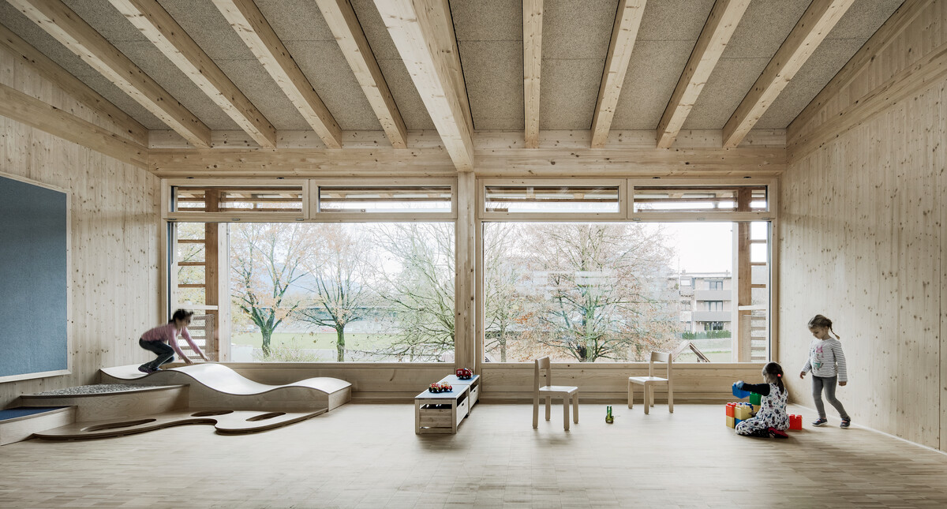Obrázek 4: Rozšíření školy, Wals-Grünau, Wals-Siezenheim, Rakousko. Foto Albrecht Imanuel Schnabel
O společnosti Stora Enso
Společnost Stora Enso je přední dodavatel obnovitelných produktů v oblasti obalů, biomateriálů, dřevěných konstrukcí a papíru. V České republice provozuje dva dřevozpracující závody v Plané u Mariánských Lázní a ve Ždírci nad Doubravou, kde byl na podzim roku 2022 otevřen nový provoz na výrobu CLT panelů (konstrukční materiál z masivního dřeva pro stavbu budov). Stora Enso věří, že všechno, co se v současné době vyrábí z fosilních materiálů, bude možné v budoucnu zhotovit ze dřeva. Společnost má přibližně 21 000 zaměstnanců a její tržby v roce 2022 činily 11,7 miliardy EUR. storaenso.cz
Pro více informací prosím kontaktujte:
Anna Soldátová
PR Executive, Havas PR Prague
anna.soldatova@havaspr.com
Tel.: +420 724 652 308

Nora Strádalová
Mill Communication Manager Central Europe, Stora Enso Wood Products
Tel.: +420 720 749 622

https://echo24.cz/a/H9v4D/zpravy-domaci-problem-kapacity-strednich-skol-prihlasky-konci
https://ct24.ceskatelevize.cz/regiony/3573162-prestava-byt-unosne-prazske-skolstvi-je-treba-zmenit-apeluji-starostove
https://www.irozhlas.cz/zpravy-domov/skola-gymnazium-nedostatek-ministerstvo-skolstvi-praha-vystavba_2211081621_gut
https://www.unep.org/news-and-stories/press-release/co2-emissions-buildings-and-construction-hit-new-high-leaving-sector
https://nordicforestresearch.org/klimatnytta/
https://www.terrapinbrightgreen.com/wp-content/uploads/2020/01/The-Impact-of-Biophilic-Learning-Spaces-on-Student-Success-1-15-2020.pdf
https://www.bdcnetwork.com/back-nature-can-wood-construction-create-healthier-more-productive-learning-environments
https://www.terrapinbrightgreen.com/wp-content/uploads/2020/01/The-Impact-of-Biophilic-Learning-Spaces-on-Student-Success-1-15-2020.pdf
https://forestmachinemagazine.com/sylva-by-stora-enso-is-a-ready-to-build-kit/

